計畫名稱：

工程人才編號：＿＿＿＿ 工程人才姓名：＿＿＿＿＿＿＿

項次 | 日期 | 指導師 | 實驗時數 | 實驗主題 | 實驗內容 | 成效評估 | 佐證照片  (照片須有年/月/日之日期)
1
2
3
4
5
6
7
8
9
10
實驗時數合計
請自行增加表格列數

（範本）
計畫名稱： 低功耗嵌入式物聯網應用系統開發計畫

工程人才編號：＿1＿＿ 工程人才姓名：＿林小明＿＿

項次 | 日期 | 指導師 | 實驗時數 | 實驗主題 | 實驗內容 | 成效評估 | 佐證照片  (照片須有年/月/日之日期)
1 | 6/10 | 李大同 | 2 | 低功耗嵌入式物聯網應用之軟體系統設計 | 程式語言編寫、軟體程式及系統設計 | 符合預期 | 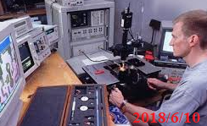
2 | 6/20 | 吳小春 | 2 | 低功耗嵌入式物聯網之硬體應用 | 如何運用手機串聯物聯網相關設備 | 符合預期 | 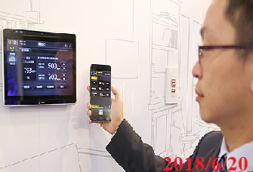
3
4
5
6
7
8
9
10
實驗時數合計 |  |  | 4
請自行增加表格列數

